Муниципальное общеобразовательное учреждение
«Средняя общеобразовательная школа № 10 города Белово»

Турнир
«Знатоки русского языка»
4 класс

Составитель
учитель начальных классов
Васильева И. А.

Белово 2011
Турнир «Знатоки русского языка»
Цель: развитие познавательного интереса к русскому языку
Задачи:
-формировать умение работать с дополнительной литературой;
-развивать умение работать в команде (группе);
-обобщить знания о русском языке;
-воспитывать любовь к родному языку.
Оборудование:
карточки с заданиями для команд, высказывания о русском языке (на доске), выставка словарей и энциклопедий, магнитофон, диск с классической музыкой.
Ход
I.Вступительное слово
Звучит музыка
Группа детей читает стихи о грамматике
Ученик 1. Грамматика, грамматика –
Наука очень строгая!
Учебник по грамматике
Всегда беру с тревогой я.
Ученик 2. Она трудна, но без неё
Плохое было бы житьё!
Не составишь телеграмму
И открытку не отправишь,
Даже собственную маму
С днём рожденья не поздравишь.
Ученик 3. Отправляя поздравленья,
Помни правило склоненья.
Род, число и падежи
Крепко в памяти держи!
Ученик 4. Нужно человеку в жизни
Знание языка.
Жизнь без грамоты
Совсем нелегка.
Ученик 5. Да, ребята, в жизни много пригодиться,
Надо нам для этого старательней учиться.
Написать письмо ли, прочитать газету,
Грамота нужна во всём на свете.
Ученик 6. Люблю тебя, грамматика!
Ты умная и строгая.
Тебя, моя грамматика,
Осилю понемногу я!
Ведущий
- С самого раннего детства и до глубокой старости вся жизнь человека неразрывно связана с языком. Ребёнок ещё не научился говорить как следует, а его слух уже ловит журчание бабушкиных сказок, колыбельные песенки мамы. А сказки, прибаутки, песенки – это язык. И так всю жизнь, до глубокой старости, человек находится в мире языка. Без языка немыслимо ни на шаг двинуть вперёд науку, технику, ремёсла, то есть саму жизнь. Поэтому, ребята, изучайте русский язык!

- Сегодня мы выясним, какая команда является знатоком русского языка.

-Оценивать вашу работу будет жюри.

II.Турнир

_ Сначала вам необходимо посоветоваться и выбрать капитана команды, а также придумать название комнды.
-А сейчас, внимание! Разминка!
1. Отгадайте слова (на доске), заменяя первую букву:
1) Езда; она нужна для управления лошадью.
2) Ворс; сладкий напиток.
3) Дочь; тёмная после дня.
4) Ел; лежит на дне озера.
5) Капля; весь день стоит в болоте на одной ноге.
6) Тихо; лесной дух, чудище.
За каждое верно отгаданное слово – 1 балл.

2. Кто эти животные?
Лёзок, кута, дашоль, лёсо, оварко, сугь, путех, цурика, воца, азок.
За каждое верно отгаданное животное – 1 балл.

3. Разгадайте ребус:
И 100 3 я ДА
ГРА
За верно отгаданный ребус – 2 балла.
4. Семь букв. А сколько здесь слов?
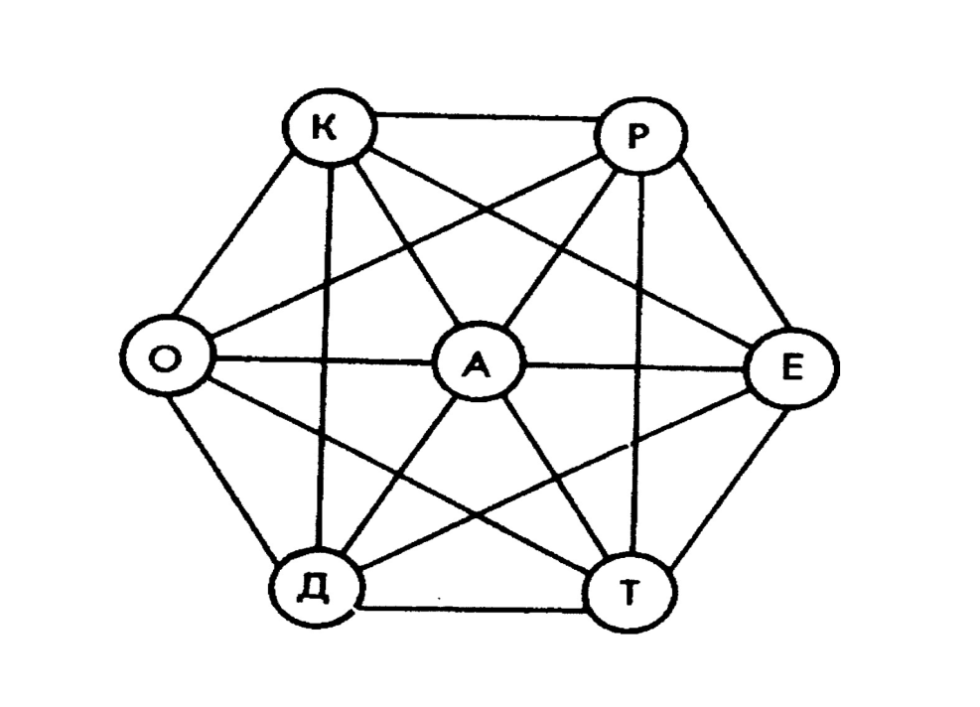
За каждое слово – 1 балл.
5. Динамическая пауза (звучит музыка)
-Какое сейчас время года? (Осень)
-Какое природное явление можно наблюдать осенью? (Листопад)
-Вот сейчас вам необходимо найти листочки, но у каждой команды они определённого цвета.
-Составьте и запишите предложение:
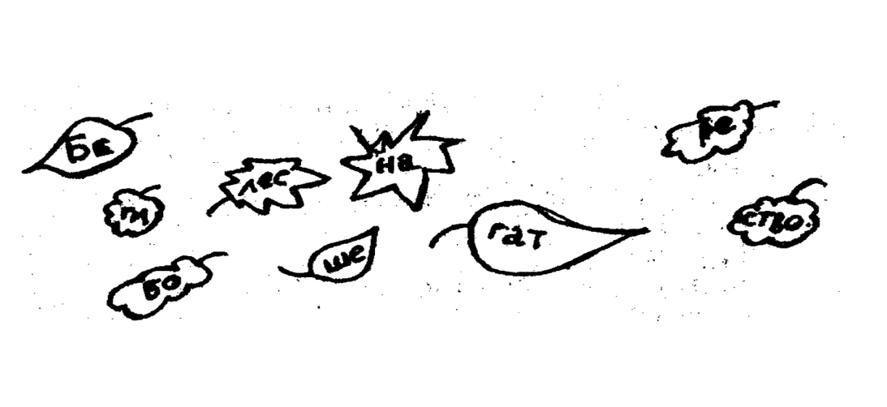
За верно составленное предложение – 3 балла.
6. Работа со словарём.
-Как называется наше мероприятие? (Турнир)
-Что оно обозначает? (Ответы детей)
-А теперь найдите точное значение этого слова в словаре (на парте)
За точность выполнения – 2 балла.
7. Сколько слов можно прочитать в круге?
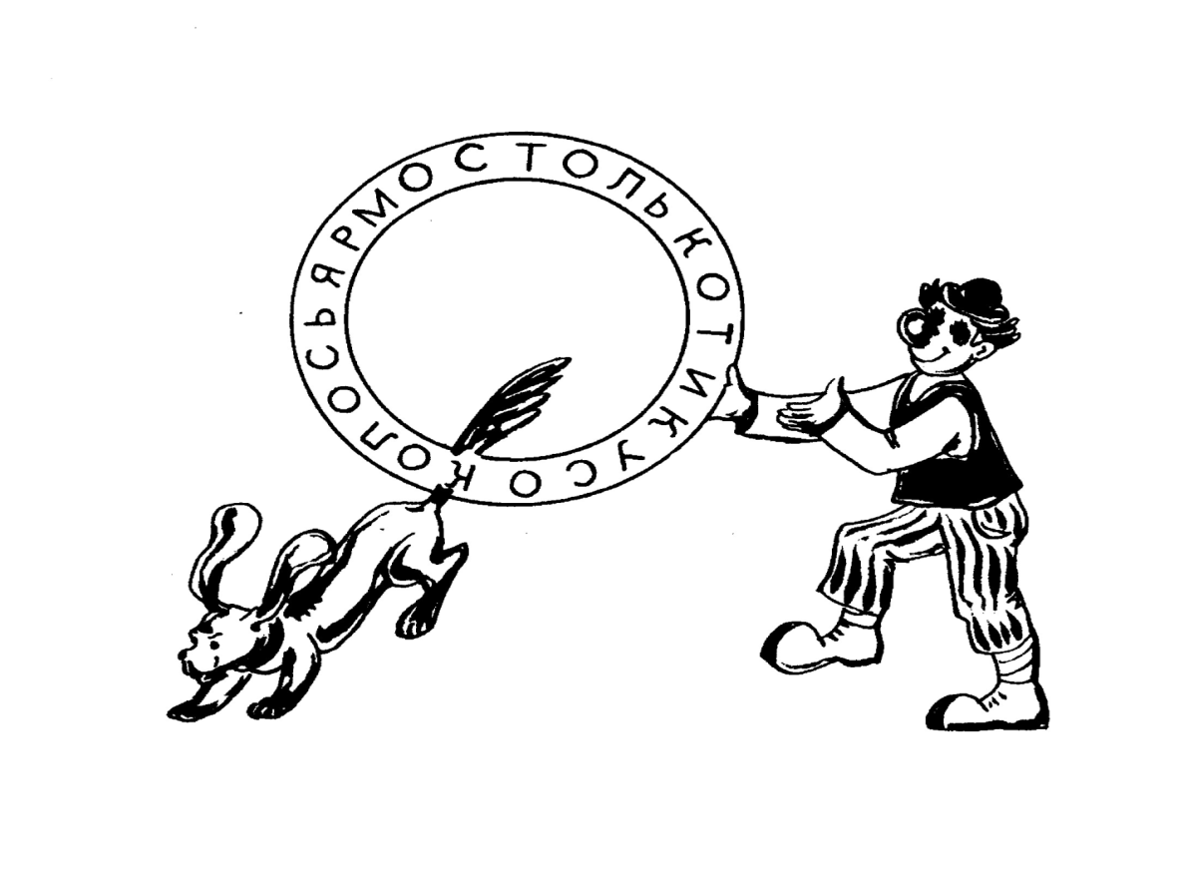
За каждое слово – 1 балл.

8. Прочитай слова:
О |  |  |  | О
 | О |  | О
 |  | О
 | О |  | О
О |  |  |  | О
– водоем
– наводнение
– часть дерева
– хищная птица
– тяжелый металл
За каждое верно прочитанное слово – 1 балл.
9. Шарады
–Кто знает, что такое шарады?
ШАРАДЫ- загадка, в которой загаданное слово делится на несколько частей, каждая из которых представляет собой отдельное слово.
1) Первое – предлог.
Второе – летний дом.
А целое порой
Решается с трудом.
2) С буквой “К” я в школе на стене,
Горы, реки есть на мне.
С буквой “П” – от вас не утаю –
Тоже в школе я стою.
3) Мой корень в “просьбе” заключён,
В ней он озвучен и смягчён.
Приставка в “воплощение” где-то,
На целое – все ждут ответа.
4) Корень мой находится в “цене”,
В “очерке” найди приставку мне,
Суффикс мой в “тетрадке” все встречали,
Вся же – в дневнике я и в журнале.
За каждую верно отгаданную шараду по 3 балла.

10. На страницах книги зашифрована народная мудрость.
Ключ к шифру – таблица умножения.
-Все помните таблицу? Удачи!
Чтобы узнать, какую букву представляет, например, цифра 9; нужно в таблице найти два числа, произведение которых будет равно 9 – то есть: 1 х 9 = буква Х и т. д.
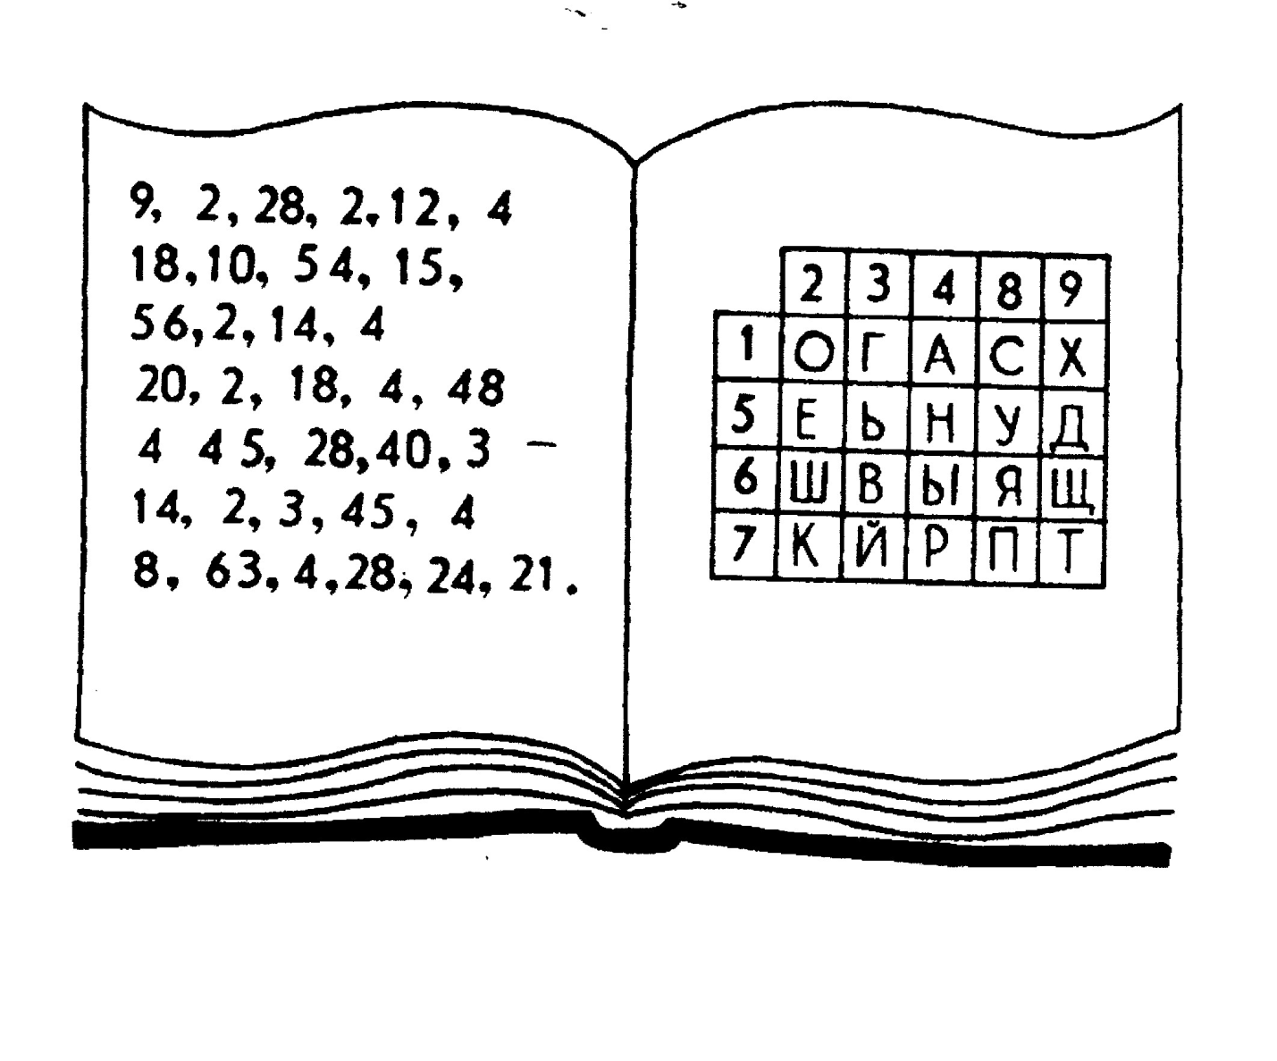
За верно разгаданную народную мудрость – 10 баллов.

II. Итог турнира
-Подошла пора прощаться. Пока жюри подводит итоги, поиграем с залом.
Составь слова из слова
К А Р Т О Ф Е Л Ь.
За каждое новое слово – 1 балл.

Жюри объявляет итоги
Награждение

